

**Сельское поселение Салым**

**Нефтеюганский район**

**Ханты-Мансийский автономный округ- Югра**

**АДМИНИСТРАЦИЯ**

**СЕЛЬСКОГО ПОСЕЛЕНИЯ САЛЫМ**

**ПОСТАНОВЛЕНИЕ**

31 марта 2025 года № 52-п

п.Салым

О назначении публичных слушаний по рассмотрению документации по планировке территории части кадастрового квартала 86:08:0010201 п. Салым муниципального образования сельское поселение Салым Нефтеюганского района Ханты-Мансийского автономного округа – Югры

В соответствии с Градостроительным кодексом Российской Федерации, Федеральным законом от 06 октября 2003 года №131-ФЗ «Об общих принципах организации местного самоуправления в Российской Федерации», постановлением Правительства Российской Федерации от 02 февраля 2024 года №112 «Об утверждении Правил подготовки документации по планировке территории, подготовка которой осуществляется на основании решений уполномоченных федеральных органов исполнительной власти, исполнительных органов субъектов Российской Федерации и органов местного самоуправления, принятия решения об утверждении документации по планировке территории, внесения изменений в такую документацию, отмены такой документации или ее отдельных частей, признания отдельных частей такой документации не принадлежащими применению, а также подготовки и утверждения проекта планировки территории в отношении территорий исторических поселений федерального и регионального значения», Уставом сельского поселения Салым Нефтеюганского муниципального района Ханты-Мансийского автономного округа – Югры, решением Совета депутатов сельского поселения Салым от 26 января 2024 года № 40 «О порядке организации и проведения общественных обсуждений или публичных слушаний по проектам градостроительной деятельности в сельском поселении Салым», п о с т а н о в л я ю:

1. Назначить публичные слушания по рассмотрению документации по планировке территории части кадастрового квартала 86:08:0010201 п. Салым муниципального образования сельское поселение Салым Нефтеюганского района Ханты-Мансийского автономного округа – Югры (приложение), проводимые по инициативе главы поселения;

2. Срок проведения публичных слушаний с 02 апреля 2025 года по 24 апреля 2025 года.

3. Назначить собрание участников публичных слушаний на 21 апреля 2025 года, время начала – 18.00 часов по местному времени, место проведения публичных слушаний – здание администрации поселения по адресу: ул.Центральная, д.1, п. Салым, Нефтеюганский район, Ханты-Мансийский автономный округ-Югра, 628327.

4. Организацию и проведение публичных слушаний возложить на постоянно действующий коллегиально совещательный орган.

5. Организатору публичных слушаний:

5.1. Организовать оповещение о проведении публичных слушаний по Проекту, в том числе и на информационных стендах администрации сельского поселения Салым.

5.2. Организовать открытие экспозиции Проекта в здании администрации сельского поселения Салым по адресу: ул. Центральная, д.1, пос. Салым, Нефтеюганский район, Ханты-Мансийский автономный округ-Югра, 628327, ссылка для скачивания файлов (материалов) Проекта <https://disk.yandex.ru/d/9_VL0196avCGKg>.

5.3. Определить перечень лиц, приглашенных для выступлений на публичных слушаниях и организовать их выступление на собрании участников публичных слушаний и в средствах массовой информации (при необходимости).

5.4. Организовать и провести собрание участников публичных слушаний.

6. Участники публичных слушаний (граждане, постоянно проживающие на территории, в отношении которой подготовлен Проект, правообладатели, находящиеся в границах этой территории земельных участков и (или) расположенных на них объектов капитального строительства, а также правообладатели помещений, являющихся частью указанных объектов капитального строительства) в период проведения публичных слушаний (с 02 апреля 2025 года по 21 апреля 2025 года) вправе вносить предложения и замечания, касающиеся Проекта:

– в письменной или устной форме в ходе проведения собрания публичных слушаний;

– в письменной форме с указанием фамилии, имени, отчества, контактного телефона и адреса проживания (для физических лиц), с указанием наименования, основного государственного регистрационного номера, места нахождения и адреса (для юридических лиц) в письменном и (или) электронном виде в Администрацию сельского поселения Салым по адресу: ул. Центральная, д.1, пос. Салым, Нефтеюганский район, Ханты-Мансийский автономный округ-Югра, 628327, адрес электронной почты: [salymadm@admoil.ru](mailto:salymadm@admoil.ru).

– посредством записи в книге (журнале) учета посетителей при проведении экспозиции Проекта, подлежащего рассмотрению на публичных слушаниях.

7. Настоящее постановление подлежит опубликованию в информационном бюллетене «Салымский вестник» и размещению на официальном сайте администрации сельского поселения Салым в сети Интернет.

8. Настоящее постановление вступает в силу после опубликования (обнародования). 9. Контроль за выполнением постановления оставляю за собой.

Исполняющий обязанности

главы поселения Г.С. Черкезов

Приложение

к постановлению администрации

сельского поселения Салым

от 31 марта 2025 года № 52-п

Документация по планировке территории части кадастрового квартала 86:08:0010201 п. Салым муниципального образования сельское поселение Салым Нефтеюганского района Ханты-Мансийского автономного округа – Югры

Том I

ПРОЕКТ ПЛАНИРОВКИ ТЕРРИТОРИИ

Основная часть проекта

Текстовая часть

2025

СОДЕРЖАНИЕ

СТРУКТУРА ПРОЕКТА 5

ОБЩИЕ ПОЛОЖЕНИЯ 8

1.Характеристика планируемого развития территории, сведения о плотности и параметрах застройки территории 8

1.1. Сведения о плотности и параметрах застройки 8

1.2. Предложения по формированию красных линий улиц 9

2. Характеристики объектов капитального строительства 9

2.1. Объекты жилого назначения 9

2.2. Объекты производственного назначения 9

2.3. Объекты общественно-делового назначения и социальной инфраструктуры 9

2.5. Объекты иного назначения 9

2.6.Объекты коммунальной инфраструктуры 9

2.6.1. Водоснабжение 9

2.6.2. Канализация 10

2.6.3. Теплоснабжение 10

2.6.4. Электроснабжение 11

2.6.5. Сети связи 11

2.6.6. Газоснабжение 11

2.6.7. Мероприятия по санитарной очистке 11

2.7.Объекты транспортной инфраструктуры 11

3. Зоны планируемого размещения объектов федерального значения, объектов регионального значения, объектов местного значения 12

3.1. Зоны планируемого размещения объектов федерального значения 12

3.2. Зоны планируемого размещения объектов регионального значения 12

3.3. Зоны планируемого размещения объектов местного значения 12

4. Положения об очередности планируемого развития территории 13

СТРУКТУРА ПРОЕКТА

|  |  |  |  |
| --- | --- | --- | --- |
| № п/п | Название документа | | Характеристика |
| ПРОЕКТ ПЛАНИРОВКИ ТЕРРИТОРИИ | | | |
| Основная часть проекта планировки | | | |
| 1 | Чертеж планировки территории | | М 1:1000 |
| 2 | Положение о характеристиках планируемого развития территории, о характеристиках объектов капитального строительства | | Том I |
| 3 | Положение об очередности планируемого развития территории | | Том I |
| Материалы по обоснованию проекта планировки | | | |
| 1 | | Карта (фрагмент карты) планировочной структуры территорий поселения с отображением границ элементов планировочной структуры | М 1:4000 |
| 2 | | Схема, отображающая местоположение существующих объектов капитального строительства, в том числе линейных объектов, объектов, подлежащих сносу, объектов незавершенного строительства, а также проходы к водным объектам общего пользования и их береговым полосам. Схема границ территорий объектов культурного наследия. | М 1:1000 |
| 3 | | Вариант планировочного решения застройки территории.  Схема организации движения транспорта (включая транспорт общего пользования) и пешеходов. Схема организации улично-дорожной сети. | М 1:1000 |
| 4 | | Схема границ зон с особыми условиями использования территории. | М 1:1000 |
| 5 | | Материалы по обоснованию проекта планировки территории | Том II |
| ПРОЕКТ МЕЖЕВАНИЯ ТЕРРИТОРИИ | | | |
| Основная часть проекта межевания | | | |
| 1 | | Чертеж межевания территории | М 1:1000 |
| 2 | | Текстовая часть проекта межевания территории | Том III |
| Материалы по обоснованию проекта межевания | | | |
| 1 | | Чертеж по обоснованию межевания территории | М 1:1000 |
| ИНЖЕНЕРНЫЕ ИЗЫСКАНИЯ | | | |

Примечание:

* Схема вертикальной планировки территории, инженерной подготовки и инженерной защиты территории в настоящем Проекте не представлена в связи с отсутствием на проектируемой территории, предусмотренной для размещения объектов капитального строительства, не являющихся линейными объектами, рельефа, имеющего уклон более 8 процентов (согласно п.1 приказа Министерства строительства и жилищно-коммунального хозяйства РФ от 25.04.2017 года №740/пр).

ЧЕРТЕЖ ПЛАНИРОВКИ ТЕРРИТОРИИ

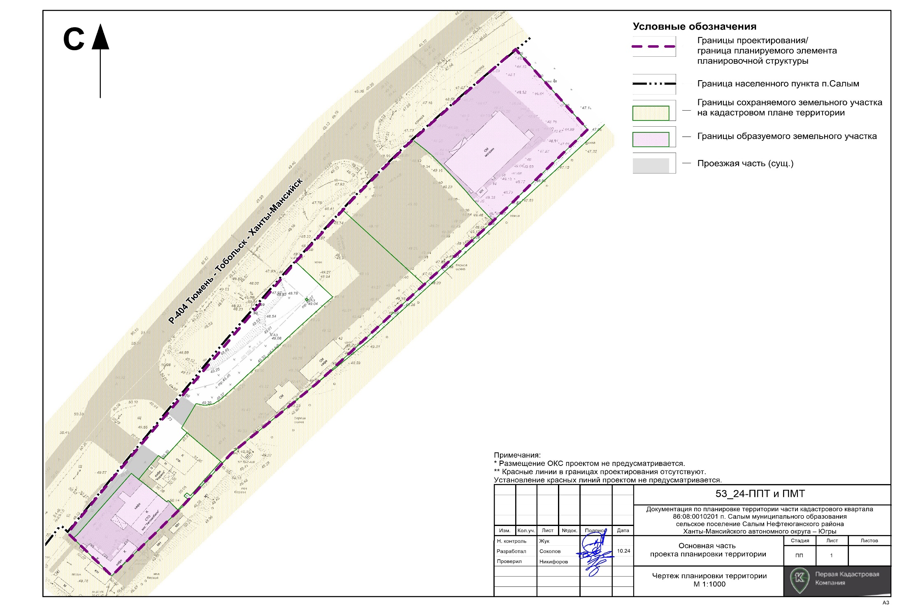

ОБЩИЕ ПОЛОЖЕНИЯ

Подготовка проекта «Документация по планировке территории части кадастрового квартала 86:08:0010201 п. Салым муниципального образования сельское поселение Салым Нефтеюганского района Ханты-Мансийского автономного округа – Югры» выполнена в целях обеспечения устойчивого развития территорий, в том числе:

- выделения элементов планировочной структуры;

- установления границ земельных участков;

- установления границ зон планируемого размещения объектов капитального строительства.

Состав и содержание проекта планировки территории устанавливаются Градостроительным кодексом РФ, законами и иными нормативными правовыми актами.

Положение о характеристиках планируемого развития территории, о характеристиках объектов капитального строительства (далее – Положение), представляет собой текстовую часть проекта планировки территории, которая состоит из трех разделов.

В первом разделе Положения закрепляются характеристики планируемого развития территории, сведения о плотности и параметрах застройки территории.

Во втором разделе Положения приводятся характеристики объектов капитального строительства.

В третьем разделе Положения закрепляются зоны планируемого размещения объектов федерального значения, объектов регионального значения, объектов местного значения.

Положения об очередности планируемого развития территории представляет собой составную часть проекта планировки территории, включающую в себя взаимосвязанные правовые, организационные, финансовые, научно-технические, градостроительные многоуровневые и многофункциональные действия (последовательность действий), направленные на достижения устойчивого развития территории проектирования.

Очередность планируемого развития территории, а также этапы проектирования, строительства, реконструкции проездов и объектов инженерного обеспечения, отражены в главе 4.

1. Характеристика планируемого развития территории, сведения о плотности и параметрах застройки территории

1.1. Сведения о плотности и параметрах застройки

Граница проектирования соответствует границам территориальной зоны «многофункциональная общественно-деловая застройка (О1)», установленным Правилам землепользования и застройки муниципального образования сельское поселение Салым (в ред. постановления администрации сельского поселения Салым от 30 сентября 2024года №194-п).

Местоположение объекта: Ханты-Мансийский автономный округ - Югра, муниципальный район Нефтеюганский, сельское поселение Салым, поселок Салым, шоссе Нефтеюганское, земельный участок 28.

Площадь проектирования – 1,41 га.

С учетом градостроительных регламентов, указанной территориальной зоны, настоящим проектом планировки территории предусматривается:

- мероприятия по благоустройству территории;

- иные работы.

В границах проектирования расположена одноэтажная общественно-деловая застройка, объекты нежилого назначения. Новое строительство проектом не предусматривается. Коэффициент застройки равен коэффициенту плотности застройки и составляет 0,18/1,41 = 0,13.

1.2. Предложения по формированию красных линий улиц

Существующие красные линии в границах проектирования отсутствуют. Проектом установление красных линий не предусматривается.

1. Характеристики объектов капитального строительства

2.1. Объекты жилого назначения

На рассматриваемой территории жилищный фонд отсутствует.

Проектные решения проекта планировки территории не предусматривают размещение объектов жилого назначения.

* 1. Объекты производственного назначения

На рассматриваемой территории объекты производственного назначения отсутствуют.

Проектные решения проекта планировки территории не предусматривают размещение объектов производственного назначения.

* 1. Объекты общественно-делового назначения и социальной инфраструктуры

На рассматриваемой территории присутствуют объекты торговли и общественного питания, которые подлежат сохранению.

Проектные решения проекта планировки территории не предусматривают размещение объектов общественно-делового назначения и социальной инфраструктуры.

2.4. Объекты иного назначения

На рассматриваемой территории объекты иного назначения отсутствуют.

Проектные решения проекта планировки территории не предусматривают размещение объектов иного назначения.

2.5.Объекты коммунальной инфраструктуры

Проектом планировки не предусмотрено выделение отдельной зоны под прохождение линейных объектов коммунальной инфраструктуры. Развитие инженерной инфраструктуры в границах проектирования не предусматривается. Работы по демонтажу не предусмотрены.

2.5.1. Водоснабжение

Существующее положение

Сети водоснабжения в границах проектирования проходят вдоль юго-восточной границы. Здание по адресу Нефтеюганское шоссе, участок № 24 обеспечивается водой из индивидуальной скважины.

Перспективное положение

В границах проектирования, согласно материалам Генерального плана, строительство сетей водоснабжения не предусматривается.

Расход воды на пожаротушение принимается в соответствии с СП 8.13130.2020   
и СП 10.13130.2020. В отношении населенного пункта п. Салым устанавливаются показатели, приведенные в таблице 1.

Таблица 1

Расходы воды на пожаротушение

|  |  |
| --- | --- |
| Наименование | Принятая величина |
| Расчетное количество одновременных наружных пожаров | 1 |
| Расход воды на наружное пожаротушение | 15 л/с |
| Расчетное количество одновременных внутренних пожаров | 1 |
| Расход воды на внутреннее пожаротушение | 2,5 л/с |

Продолжительность тушения пожара составит 3 ч. Пожарный запас воды: (1*40+1*2,5)*3,6*3 = 459 м3. Максимальный срок восстановления пожарного объема воды - не более 24 ч. Тушение пожаров осуществить за счет существующих объектов и объектов, предусмотренных к размещению в рамках Генерального плана (пожарных гидрантов и водоемов).

2.5.2. Канализация

Водоотведение хозяйственно-бытовых стоков

Существующее положение

Сети водоотведения в границах проектирования отсутствуют.

Перспективное положение

В границах проектирования, согласно материалам Генерального плана, строительство сетей водоотведения не предусматривается.

Водоотведение хозяйственно-бытовых стоков предусматривается при помощи существующих септиков, расположенных в границах земельных участков.

Водоотведение ливневых стоков

Существующее положение

В границах территории проектирования сети ливневой канализации отсутствуют.

Перспективное положение

В границах проектирования, согласно материалам Генерального плана, строительство сетей ливневой канализации не предусматривается.

2.5.3. Теплоснабжение

Существующее положение

Сети теплоснабжения в границах проектирования отсутствуют.

Перспективное положение

В границах проектирования, согласно материалам Генерального плана, строительство сетей теплоснабжения не предусматривается.

2.5.4. Электроснабжение

Существующее положение

Сети электроснабжения в границах проектирования представлены ВЛ-10кВ, ВЛ-0,4кВ и КЛ-0,4кВ. Существующая застройка полностью подключена к сетям электроснабжения. К южной границе проектирования примыкает ТП 10/0,4кВ.

Перспективное положение

В границах проектирования, согласно материалам Генерального плана, строительство сетей электроснабжения не предусматривается.

2.5.5. Сети связи

Существующее положение

В границах территории проектирования сети связи представлены кабельными линиями. Существующая застройка полностью подключена к сетям связи.

Перспективное положение

В границах проектирования, согласно материалам Генерального плана, строительство сетей связи не предусматривается.

2.5.6. Газоснабжение

Существующее положение

Сети газоснабжения в границах проектирования проходят вдоль южной границы. Существующая застройка частично подключена к сетям газоснабжения.

Перспективное положение

В границах проектирования, согласно материалам Генерального плана, строительство сетей газоснабжения не предусматривается.

2.5.7. Мероприятия по санитарной очистке

Санитарная очистка населенных мест – одно из важнейших санитарно-гигиенических мероприятий, направленных на санитарно-эпидемиологическое благополучие населения и охрану окружающей природной среды. Санитарная очистка включает в себя сбор всех видов твердых коммунальных отходов (ТКО), их вывоз и утилизацию.

Основными мероприятиями в системе сбора и утилизации отходов являются:

- организация планово-поквартальной системы санитарной очистки территории;

- ликвидация несанкционированных свалок с последующим проведением рекультивации территории, расчистка захламленных участков территории;

- организация уборки территорий от мусора, смета, снега;

- установка урн для мусора.

Вывоз, смета с территории будет производиться по мере его образования совместно с бытовыми отходами специальным автотранспортом. Строительные отходы будут вывозиться по мере образования с площадки строительства на санкционированные места захоронения. Сбор и вывоз бытовых и строительных отходов осуществляется службой коммунального хозяйства.

Площадки ТКО расположены в границах участков существующей застройки.

Размещение новых площадок ТКО проектом не предусматривается.

2.6. Объекты транспортной инфраструктуры

Улично-дорожная сеть

В границах проектирования улично-дорожная сеть представлена проездами.

Движение общественного транспорта за границами проектирования представлено автобусным транспортом, проходящего вдоль примыкающей автомобильной дороги федерального значения Р-404 Тюмень - Тобольск - Ханты-Мансийск.

Строительство и реконструкция улично-дорожной сети проектом не предусматривается.

Объекты транспортного обслуживания

В границах проектирования объекты транспортного обслуживания представлены открытыми стоянками транспортных средств и станцией технического обслуживания.

В границах проектирования, согласно материалам Генерального плана, строительство объектов транспортного обслуживания не предусмотрено. Строительство объектов транспортного обслуживания в границах проектирования не предусмотрено.

3. Зоны планируемого размещения объектов федерального значения, объектов регионального значения, объектов местного значения

3.1. Зоны планируемого размещения объектов федерального значения

Проектные решения проекта планировки территории не предусматривают размещение объектов федерального значения, что соответствует положениям Генерального плана СП Салым. В связи с чем, зоны планируемого размещения указанных объектов отсутствуют.

3.2. Зоны планируемого размещения объектов регионального значения

Проектные решения проекта планировки территории не предусматривают размещение объектов регионального значения, что соответствует положениям Генерального плана СП Салым. В связи с чем, зоны планируемого размещения указанных объектов отсутствуют.

3.3. Зоны планируемого размещения объектов местного значения

Проектные решения проекта планировки территории не предусматривают размещение объектов местного значения, что соответствует положениям Генерального плана СП Салым. Существующая застройка подлежит сохранению.

4. Положения об очередности планируемого развития территории

Таблица 1

|  |  |  |
| --- | --- | --- |
| Этапы проектирования | Описание развития территории | Примечание |
| 1 этап | Проведение кадастровых работ | Формирование земельных участков с постановкой их на государственный кадастровый учет. |
| 2 этап | Предоставление вновь сформированных земельных участков правообладателям. | - |

Документация по планировке территории части кадастрового квартала 86:08:0010201 п. Салым муниципального образования сельское поселение Салым Нефтеюганского района Ханты-Мансийского автономного округа – Югры

Том III

*ПРОЕКТ МЕЖЕВАНИЯ ТЕРРИТОРИИ*

Основная часть проекта

Текстовая часть

2025

СОДЕРЖАНИЕ

СТРУКТУРА ПРОЕКТА

1. ПЕРЕЧЕНЬ И СВЕДЕНИЯ О ПЛОЩАДИ ОБРАЗУЕМЫХ ЗЕМЕЛЬНЫХ УЧАСТКОВ (СПОСОБЫ ИХ ОБРАЗОВАНИЯ), ВИДАХ ИХ РАЗРЕШЕННОГО ИСПОЛЬЗОВАНИЯ 17

2. ПЕРЕЧЕНЬ И СВЕДЕНИЯ О ПЛОЩАДИ ОБРАЗУЕМЫХ ЗЕМЕЛЬНЫХ УЧАСТКОВ, КОТОРЫЕ БУДУТ ОТНЕСЕНЫ К ТЕРРИТОРИЯМ ОБЩЕГО ПОЛЬЗОВАНИЯ ИЛИ ИМУЩЕСТВУ ОБЩЕГО ПОЛЬЗОВАНИЯ 18

3. ЦЕЛЕВОЕ НАЗНАЧЕНИЕ ЛЕСОВ, ВИД (ВИДЫ) РАЗРЕШЕННОГО ИСПОЛЬЗОВАНИЯ ЛЕСНОГО УЧАСТКА, КОЛИЧЕСТВЕННЫЕ И КАЧЕСТВЕННЫЕ ХАРАКТЕРИСТИКИ ЛЕСНОГО УЧАСТКА, СВЕДЕНИЯ О НАХОЖДЕНИИ ЛЕСНОГО УЧАСТКА В ГРАНИЦАХ ОСОБО ЗАЩИТНЫХ УЧАСТКОВ ЛЕСОВ 18

4. СВЕДЕНИЯ О ГРАНИЦАХ ТЕРРИТОРИИ, В ОТНОШЕНИИ КОТОРОЙ УТВЕРЖДЕН ПРОЕКТ МЕЖЕВАНИЯ 19

ПРИЛОЖЕНИЕ 1. ВЕДОМОСТЬ КООРДИНАТ ХАРАКТЕРНЫХ ТОЧЕК ОБРАЗУЕМЫХ ЗЕМЕЛЬНЫХ УЧАСТКОВ **Ошибка! Закладка не определена.**

ПРИЛОЖЕНИЕ 2. ВЕДОМОСТЬ КООРДИНАТ ХАРАКТЕРНЫХ ТОЧЕК УСТАНАВЛИВАЕМЫХ СЕРВИТУТОВ **Ошибка! Закладка не определена.**

ЧЕРТЕЖ МЕЖЕВАНИЯ ТЕРРИТОРИИ

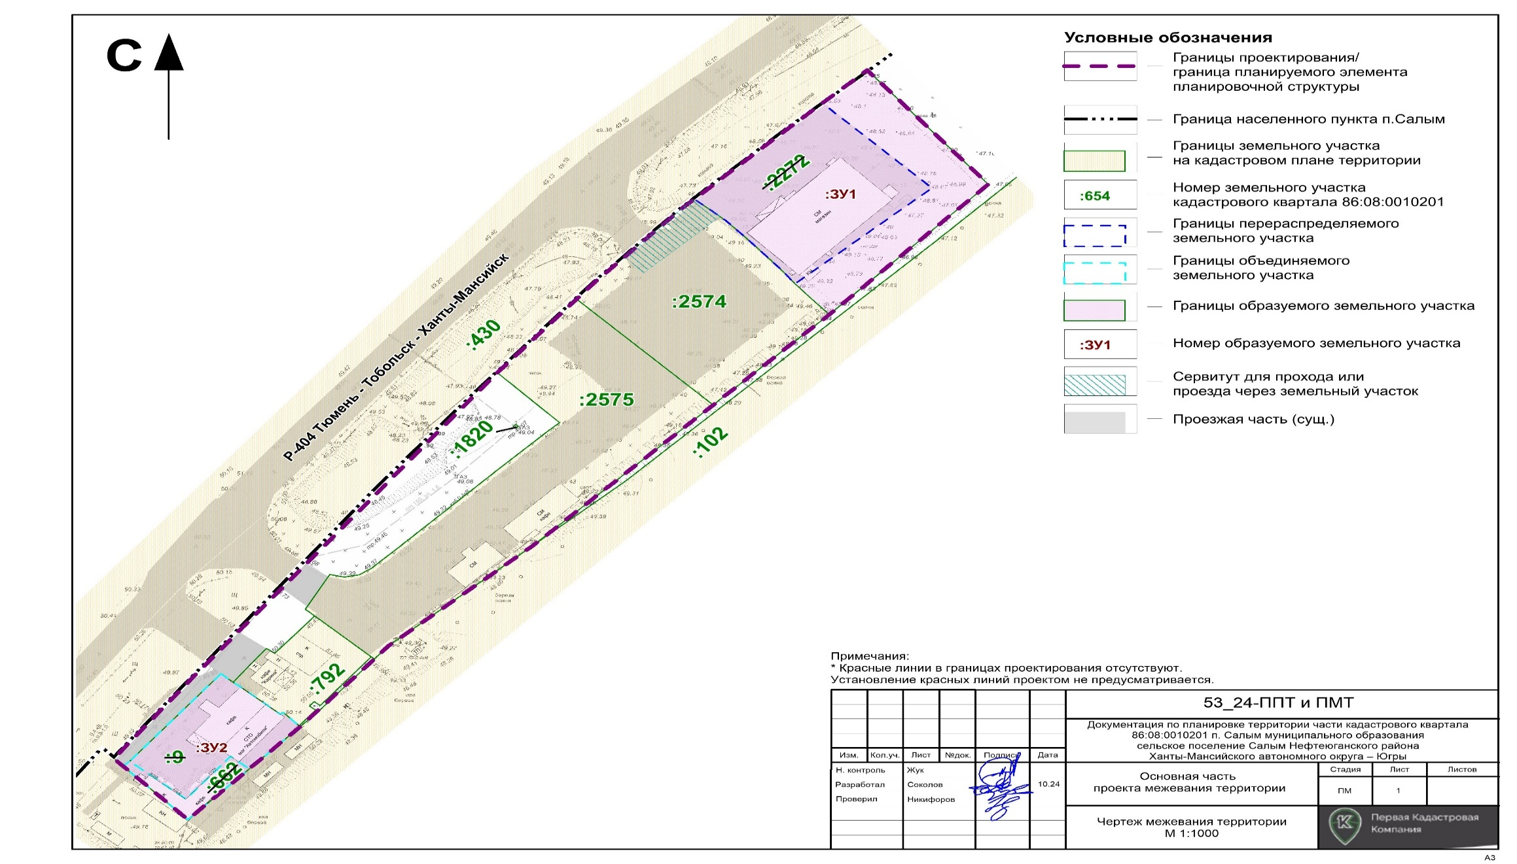

1. ПЕРЕЧЕНЬ И СВЕДЕНИЯ О ПЛОЩАДИ ОБРАЗУЕМЫХ ЗЕМЕЛЬНЫХ УЧАСТКОВ (СПОСОБЫ ИХ ОБРАЗОВАНИЯ), ВИДАХ ИХ РАЗРЕШЕННОГО ИСПОЛЬЗОВАНИЯ

В настоящем разделе текстовой части проекта межевания территории отображена информация об образуемых земельных участках, в том числе, о площади и способе образования, а также о видах их разрешенного использования. Указанная информация представлена в Таблице 1.

Проект межевания территории выполнен в целях исключения вклинивания, вкрапливания, изломанности границ, чересполосицы, что соответствует статье 11.9 Земельного кодекса РФ.

Согласно Правилам землепользования и застройки муниципального образования сельское поселение Салым (в ред. постановления администрации сельского поселения Салым от 30.09.2024 № 194-п) граница проектирования представлена территориальной зоной «многофункциональная общественно-деловая застройка (О1)». Образуемые земельные участки соответствуют видам разрешенного использования для зоны О1, утвержденных градостроительными регламентами.

Межевание предлагается осуществить в 1 этап.

Таблица 1

Экспликация образуемых и изменяемых земельных участков

|  |  |  |  |
| --- | --- | --- | --- |
| Условный номер земельного участка | Площадь, кв.м | Вид разрешенного использования земельного участка | Способ образования земельных участков** |
| :ЗУ1* | 3351 | Магазины | Перераспределение земельного участка 86:08:0010201:2272 с землями, находящимися в государственной или муниципальной собственности |
| :ЗУ2 | 1164 | Общественное питание | Объединение земельных участков 86:08:0010201:9 и 86:08:0010201:662 |

* Образование земельного участка возможно осуществить после утверждения Единого документа территориального планирования и градостроительного зонирования сельского поселения Салым и внесения сведений о границах населённых пунктов и территориальных зонах в Единый государственный реестр недвижимости.

** Образуемые земельные участки относятся к категории земель – земли населенных пунктов.

## ПЕРЕЧЕНЬ И СВЕДЕНИЯ О ПЛОЩАДИ ОБРАЗУЕМЫХ ЗЕМЕЛЬНЫХ УЧАСТКОВ, КОТОРЫЕ БУДУТ ОТНЕСЕНЫ К ТЕРРИТОРИЯМ ОБЩЕГО ПОЛЬЗОВАНИЯ ИЛИ ИМУЩЕСТВУ ОБЩЕГО ПОЛЬЗОВАНИЯ

Проектом межевания территории образование земельных участков, которые будут отнесены к территориям общего пользования или имуществу общего пользования, проектом не предусматривается.

## ЦЕЛЕВОЕ НАЗНАЧЕНИЕ ЛЕСОВ, ВИД (ВИДЫ) РАЗРЕШЕННОГО ИСПОЛЬЗОВАНИЯ ЛЕСНОГО УЧАСТКА, КОЛИЧЕСТВЕННЫЕ И КАЧЕСТВЕННЫЕ ХАРАКТЕРИСТИКИ ЛЕСНОГО УЧАСТКА, СВЕДЕНИЯ О НАХОЖДЕНИИ ЛЕСНОГО УЧАСТКА В ГРАНИЦАХ ОСОБО ЗАЩИТНЫХ УЧАСТКОВ ЛЕСОВ

Настоящий раздел не разрабатывался, так как разработка проекта межевания территории не ведется на землях лесного фонда. Определение местоположения границ образуемых и (или) изменяемых лесных участков не требуется.

## СВЕДЕНИЯ О ГРАНИЦАХ ТЕРРИТОРИИ, В ОТНОШЕНИИ КОТОРОЙ УТВЕРЖДЕН ПРОЕКТ МЕЖЕВАНИЯ

|  |  |  |
| --- | --- | --- |
| **Площадь 1,41 га** | | |
| Номер | X | Y |
| 1 | 851576.99 | 3468132.85 |
| 2 | 851537.64 | 3468166.39 |
| 3 | 851492.87 | 3468122.38 |
| 4 | 851458.72 | 3468087.07 |
| 5 | 851413.29 | 3468040.15 |
| 6 | 851378.82 | 3468000.22 |
| 7 | 851374.36 | 3467996.39 |
| 8 | 851351.12 | 3467975.88 |
| 9 | 851336.56 | 3467961.76 |
| 10 | 851319.12 | 3467944.82 |
| 11 | 851337.52 | 3467926.82 |
| 12 | 851340.14 | 3467924.28 |
| 13 | 851369.16 | 3467946.95 |
| 14 | 851472.88 | 3468030.40 |
| 15 | 851504.40 | 3468057.76 |
| 16 | 851529.40 | 3468081.54 |
| 17 | 851556.06 | 3468110.08 |
| 1 | 851576.99 | 3468132.85 |

## ПРИЛОЖЕНИЕ 1. ВЕДОМОСТЬ КООРДИНАТ ХАРАКТЕРНЫХ ТОЧЕК ОБРАЗУЕМЫХ ЗЕМЕЛЬНЫХ УЧАСТКОВ

|  |  |  |  |
| --- | --- | --- | --- |
| **:ЗУ1** | | | |
| **Площадь 3351 кв.м** | | | |
| Номер | X | Y | |
| 1 | 851532.62 | 3468084.99 | |
| 2 | 851556.06 | 3468110.08 | |
| 3 | 851576.46 | 3468133.30 | |
| 4 | 851537.64 | 3468166.39 | |
| 5 | 851492.87 | 3468122.38 | |
| 6 | 851499.18 | 3468116.64 | |
| 7 | 851501.81 | 3468114.31 | |
| 8 | 851503.44 | 3468112.91 | |
| 9 | 851507.38 | 3468109.83 | |
| 10 | 851511.18 | 3468106.58 | |
| 11 | 851515.65 | 3468102.57 | |
| 12 | 851516.39 | 3468101.89 | |
| 13 | 851520.12 | 3468098.50 | |
| 14 | 851525.22 | 3468093.71 | |
| 15 | 851528.55 | 3468089.84 | |
| 1 | 851532.62 | 3468084.99 | |
|  |  |  | |
|  |  |  | |
| **:ЗУ2** | | |
| **Площадь 1164 кв.м** | | |
| Номер | X | Y |
| 1 | 851369.30 | 3467953.88 |
| 2 | 851367.54 | 3467955.92 |
| 3 | 851364.72 | 3467959.40 |
| 4 | 851355.44 | 3467970.36 |
| 5 | 851356.00 | 3467971.22 |
| 6 | 851351.12 | 3467975.88 |
| 7 | 851336.56 | 3467961.76 |
| 8 | 851319.12 | 3467944.82 |
| 9 | 851337.54 | 3467926.82 |
| 10 | 851339.26 | 3467928.72 |
| 1 | 851369.30 | 3467953.88 |

## ПРИЛОЖЕНИЕ 2. ВЕДОМОСТЬ КООРДИНАТ ХАРАКТЕРНЫХ ТОЧЕК УСТАНАВЛИВАЕМЫХ СЕРВИТУТОВ

|  |  |  |
| --- | --- | --- |
| **Для прохода или проезда**  **через земельный участок** | | |
| **Площадь 242 кв.м** | | |
| Номер | X | Y |
| 1 | 851532.62 | 3468084.99 |
| 2 | 851528.55 | 3468089.84 |
| 3 | 851526.58 | 3468092.14 |
| 4 | 851507.21 | 3468070.98 |
| 5 | 851512.80 | 3468065.75 |
| 6 | 851529.40 | 3468081.54 |
| 1 | 851532.62 | 3468084.99 |